「GX分野のディープテック・スタートアップへの事業開発支援事業」公募

提案書作成にあたって
総括的注意
注１．提案書の作成にあたっては、公募要領を必ず確認してください。提案書の記入内容について注意事項があります。

注２．Ⅰ～Ⅴのチェックリストを提案者自らチェックしてください。確認後、□欄にレ点を記入し、提案書一式とともに提出してください。

注３．提案書は、添付書類を含め、全てＡ４サイズとしてください。

注4．提案書の項目を削除しないでください。（ただし、本ページ及び次ページ以降青字イタリック体で記入されている提案書の注意事項及び記載例は、削除してください）

注5．特に注意がない場合は、項目間の行間は、適宜変更してください。

注6．記入に際しては、簡潔明瞭を旨とし、提案書のボリュームが大きくならないよう配慮してください。限定はしませんが、応募時チェックリスト分類番号11000から12200までで20ページが目安です。

注7．提案書の作成にあたり記入上の注意（イタリック体部分）をよく読んでください。また、各項目の記入上のポイントにはアンダーラインを付けていますので、これに沿って提案書を作成してください。

注8．年月は西暦にて記入してください。

注9．採択決定後、金額精査等必要な調整を行ったのち、交付規定で定める様式第1により補助金交付申請をしていただきます。早期の事業開始のため、交付申請書の作成をご準備いただくことをおすすめいたします。

（提出にあたって、本ページは削除してください）

（提案書様式）
「交付に係る提案書」は、「情報項目_提案書様式_別紙２」【MS-Excel】の書式で作成できます。
Excel上、数値等は項目別明細シート入力値が自動集計され、会社名等は情報項目シートから自動転記されて提案書書式が作成されます。
どちらかで作成し、提出してください。
番 号
（提出日を記載）年 月 日
国立研究開発法人新エネルギー・産業技術総合開発機構
理事長 殿
・会社登記された住所を記載ください。
・代表者名には、役職・氏名を記載してください。
・代表者は会社の代表権のある方とします。
・押印は不要です。

提案者 住 所
名 称
代表者名

「GX分野のディープテック・スタートアップへの事業開発支援事業」
補助金交付に係る提案書
「1.補助事業の名称」を記入してください。
（・・補助事業名・・）
社内文書番号がある場合は記入してください。
無い場合は不要です。

1. 補助事業の名称
（大項目） GX分野のディープテック・スタートアップへの事業開発支援事業
（中項目）事業内容が分かる短く簡潔な名称とし、３０字以内で記入してください。「」はつけないでください。

2. 補助事業の概要
補助を申請する事業内容を150字以内厳守で要領よく記入してください。
Web公開する可能性がありますので、対外的に公表して問題ない内容としてください。
本提案の補助事業期間における総費用を記入してください。補助事業期間の詳細は、公募要領２.(４)を参照してください。
年度は４月から３月で作成してください。

3. 補助事業の総費用 円
Ｎ１年度 円
Ｎ２年度 円
Ｎ３年度 円
Ｎ４年度 円
別紙２補助先総括表の合計を転記してください。すべて消費税抜で記入してください。
90,225,330円のように円単位で記入してください。
本提案の補助事業期間における補助金交付提案額を記入してください。補助事業期間の詳細は、公募要領２.(４)を参照してください。年度は４月から３月で作成してください。

4. 補助金交付提案額 円
Ｎ１年度 円
Ｎ２年度 円
Ｎ３年度 円
Ｎ４年度 円
別紙２補助先総括表の事業期間全体の補助金の額を転記してください。

5. 補助率 １/２以内

6. 補助事業の開始及び終了予定年月日
開始年月日 交付決定通知書に記載する事業開始の日から
終了予定年月日 ○○○○年○月○日
本提案の補助事業期間を記載してください。補助事業期間の詳細は、公募要領２.(４)を参照してください。

7. 補助事業期間における資金計画
（１）収支計画
（単位：円）
 | 区分 | Ｎ１年度 | Ｎ２年度  ・金額は円単位で記載してください。  ・本提案の事業期間全ての金額を記載してください。  ・年度は４月から３月で作成してください。 | Ｎ３年度 | Ｎ４年度 | 計
支出 | 補助事業に要する経費
収入 | Ⅰ．自己資金
収入 | Ⅱ．借入金
収入 | Ⅲ．その他の収入
収入 | (小計)
収入 | Ⅳ．補助金交付申請額
収入 | 合計

消費税抜きの金額としてください。
・補助事業に要する経費は、別紙２「項目別明細表」の合計を年度ごとに転記してください。
・Ⅳ．補助金の交付提案額は、別紙２「補助先総括表」の補助金の額を年度ごとに転記してください。
・VCや事業会社からの新たな出資を本事業に組み込む場合には、「Ⅲ．その他収入」に記入してください。既に出資済みの場合は、必要な資金を「Ⅰ.自己資金」に記載してください。
・各年度の支出の額と収入の合計額（小計＋Ⅳ.補助金交付申請額）が一致するように記載してください。（Ⅰ．自己資金、Ⅱ．借入金は調達した年度に全額を記載せず、各年度の支出に合わせて分割して記入し収入と支出が一致するよう調整することが可能です。）

※本補助金においては、補助事業期間全体の上限の範囲内で、年度毎の補助金額の上限を変更する事が可能です。但し、必要性がないと判断される場合は認められない事があります。

（２）借入金等の調達方法
・Ⅱ借入金、Ⅲその他の収入について、その調達方法を記載ください。
上記表を補足するため、必要な資金をいつどのように調達するか記載してください。

8. 補助事業に係る連絡先
担当者所属
役職・氏名
郵便番号、住所
電話番号
Ｅメールアドレス

9. 戦略分野
・第1回日本成長戦略会議（2025年11月10日）において提示された17の戦略分野のうち該当するものを選択ください。

10. 事業化に向けて連携・協力を表明する者
本提案において、補助事業の遂行及び事業化のため、後述する『事業化連携・協力表明書』を提出するにあたって、その作成者をチェックしてください。「情報項目_提案書様式_別紙２」【MS-Excel】で作成可能なのは９．までのため、１０．については、こちらの欄でチェックしてください。

選択肢：☐VC等、CVC、金融機関
☐事業会社

（添付資料１）
会社概要
・法人名、住所、資本金等は追加資料16) 登記事項証明書（履歴事項証明書）と整合性がとれるようにご記載ください。差異がある場合はその理由を記載ください。
１．会社概要
（１）提案者
法人名
法人番号 ・国税庁から指定される13桁の番号
（登記事項証明書で使われる12桁の会社法人等番号ではありません。）
住所
電話番号 ・代表電話番号もしくは連絡先電話番号を記入してください。
法人の履歴 ・法人の履歴（沿革）を簡単に記入してください。

（２）設立年月日
○○○○年○月○日（西暦で記入） 設立○年（提案書締切日を基準として記載）

（３）資本金及び主たる株主
- 資本金 00,000 千円

- （対象ラウンド前）株主（上位５者）「対象ラウンド」は、本事業応募にかかる出資/融資が含まれる貴社の対象ラウンドでご記載ください。
- 株主 １．創業者 （持株比率 ○○％）
・出資意向確認書や出資報告書を提出しない場合は対象ラウンド前のみ記載ください。

２．□□投資事業有限責任組合（持株比率 ○○％）
３．△△ 投資事業有限責任組合（持株比率 ○○％）
４．××（株） （持株比率 ○○％）
５． （持株比率 ○○％）
・追加資料17) 応募時点における株主名簿と整合性がとれるようにご記載ください。（ラウンド前後いずれか）

最終資金調達時の株価： 円/株
その時点の時価総額： 円

- (対象ラウンド後想定）株主（上位５者）
株主 １．創業者 （持株比率 ○○％）
２．□□投資事業有限責任組合（持株比率 ○○％）
３．△△投資事業有限責任組合（持株比率 ○○％）
４．○○投資事業有限責任組合（持株比率 ○○％）
５．××（株） （持株比率 ○○％）

・対象ラウンドがコンバーティブルな証券による出資ラウンドの場合、対象ラウンド後想定の株主欄にコンバーティブルな証券が株式に転換されたと仮定した場合の株主シェアを記載してください。
・対象ラウンドで過去に受けたコンバーティブルな証券が株式に転換される場合は、株式転換後の株主シェアを記載してください。
・出資の所定の期間内にVC等やCVC、事業会社からの出資が行われることについて評価を希望する場合など、出資意向確認書や出資報告書を提出する場合は、対象ラウンド前と対象ラウンド後の両方をご記載ください。

※上記株主のうち、法人株主について、以下の表に記入してください。
株主企業名 | 大企業・中小企業区分 | 資本金額  （千円） | 従業員数  （人） | 売上高  （百万円） | 主たる業種
（株）○○ | 大企業 | 1,000,000 | 1,500 | 200,000 | 製造業
（有）△△ | 中小企業 | 10,000 | 30 | 100 | サービス業
××（株） | 中小企業 | 200,000 | 300 | 50,000 | 卸売業
・個人投資家も資金管理団体等を通して投資する場合は業として投資をしているとみなします。
・ファンドから出資の場合、VCは記入不要です。

・所定の期間内におけるVC・事業会社からの投資実績・予定

出資意向確認書や出資報告書を提出する場合は、その出資について以下に記載すること。
上記以外の出資又は融資については記載不要。
追加資料４出資/融資意向確認書、追加資料５出資等に関する報告書に記載の内容と整合が取れるように記載すること。
・出資額または融資額は千円未満を切り捨ててください。
出資または融資を受けた日または予定  （年月日） | 名称 | 出資額または融資額  （千円） | 取得株数  （出資の場合） | 特記
20××年４月△日予定 | ★×××キャピタル |  | ＃○△ | 出資
20××年10月□日 | ×××キャピタル |  | ○＊◆ | 出資
20××年12月○日 | ％＃○※銀行 |  |  | 融資
合計 |  | ○○千円
・特記欄に、出資の場合は出資と記載し、融資の場合は融資と記載してください。

（４)従業員数
00 人(内訳 経営者： 人、従業員： 人、パートタイム： 人)
(従業員数のうち、研究開発部門従事者： 人)

（５）応募要件等から見た会社状況
☐提案者は未上場企業である。又は、東証グロース市場に類する市場に上場している。
・公募要領の３．応募要件（１）を確認し、チェック（☑）をしてください。
☐提案者は中小企業者に該当する法人である。又は、中堅企業に該当するが、前年の会計年度末において中小企業に該当している。
・公募要領の３．応募要件（１）を確認し、チェック（☑）をしてください。
☐提案者はみなし大企業ではなく、直近過去3年分の各年又は各事業年度の課税所得の年平均額が15億円を超えない
・公募要領の３．応募要件（１）を確認し、チェック（☑）をしてください。
☐提案者は特定の同一企業に発行済株式の総数又は出資の総額の2分の1以上を保有されておらず、且つ、特定の同一企業の連結決算の対象でない。
・公募要領の３．応募要件（１）を確認し、チェック（☑）をしてください。
☐設立から20年以内の企業である。
・公募要領の３．応募要件（１）を確認し、チェック（☑）をしてください。

（６）会計監査人名
・会計監査人の設置については、会社法３２７条及び３２８条により大会社や指名委員会等設置会社などに設置が義務付けられている株式会社の機関の一つです。監査役と異なり、独立的な立場から財務諸表等の監査を行います。
なお、大会社、委員会設置会社以外の株式会社も会計監査人を設置することができます。設置されている場合は公認会計士または監査法人名を記載してください。会計監査人の設置がない場合は”なし”と記入ください。

（７）現在の主要事業内容（主な製品等）
現在の事業内容（主な製品等）を記入してください。また、過去５年間に市場に出した主要な新事業または新製品をあげ、その売上高を記入してください。
例： 新事業/新製品名 新事業/新製品の説明 売上高
年度 新製品名１ ～～～～～ ○○○百万円
新製品名２ ～～～～～ ○○○百万円
年度 新事業１ ～～～～～ ○○○百万円
年度 新製品名○ ～～～～～ ○○○百万円

(８) 決算日
○月 ○日

（添付資料２）
事業化実施計画

Ⅰ．事業概要（エグゼクティブサマリー）
・ミッション、ビジョン、コア技術のサマリー、事業戦略のサマリー等の事業の全体像と今回の補助事業期間における目標等を、A4用紙1枚程度で説明してください。
・特に、どのように世の中を変えていこうとお考えかという点や、顧客のペイン(痛みを伴うほど強いニーズ)と御社のソリューション（そのペインの解決策）、また事業化の方法や事業拡大の計画・蓋然性（ビジネスモデルや想定顧客等）について、簡潔に説明してください（詳細は以下各項目にご記入ください）。

Ⅱ．チームビルディング

１．主な経営陣の略歴
①CEO
名前（ふりがな）
年齢
最終学歴、学位及び取得年（西暦）
事業経歴
アピールポイント
当該申請会社の他に兼任している業務内容

②CFO
名前（ふりがな）
年齢
最終学歴、学位及び取得年（西暦）
事業経歴
アピールポイント
当該申請会社の他に兼任している業務内容

③CTO
名前（ふりがな）
年齢
最終学歴、学位及び取得年（西暦）
事業経歴
アピールポイント
当該申請会社の他に兼任している業務内容

・上記以外でも必要があれば御社の主要メンバーを追記し、社内体制のアピールをしてください。

２．事業推進チームと役割
・１．の項に記載した各メンバーがどのようなスキルと役割で事業を推進していくのか、貴社の経営方針を背景にその経営体制について記載してください。

Ⅲ．事業化実施計画詳細

１．想定する市場とソリューション
以下の内容を青字の提案書の注意事項に沿って記載してください。
・参入する市場における主要な顧客とそのニーズは何か、また、これまでの初期市場と何が違うのか説明してください。

・当該顧客が求めているスペックはどのようなもので、それに対してこれまでの開発でどこまで達成しており、何が不足しているのか説明してください。

顧客・ユーザ数が大きく拡大できる製品の仕様・機能は何か。本事業を行うことで、どの様に顧客・ユーザ数が増えるのか説明してください。

本事業で掲げる目標・マイルストーンの達成に向けて、補助事業で実施する取組事項（事業開発面、研究開発面の双方）が、明確かつ必要不可欠である旨を説明してください。

２．技術開発

（１）ソリューションのコアとなる技術シーズ
・想定顧客のペインに対して、他社にはないどのような技術で、顧客のペインを解決しようとしているのか、技術の強みが分かるように説明してください。
・上記技術が御社の提供するどのような製品やサービスに組み込まれてどのような新たな価値を生むのかをわかりやすく説明してください。

（２）これまでの開発と事業化までの技術開発課題
・顧客ニーズを満たすソリューションを実現する上で必要な開発課題の全体像、これまでの開発の進捗状況（特に、要素技術及び量産化・スケールアップのための技術が実用に近い形で実証されている旨）、今後事業化を見据えた開発課題とその解決方法を説明してください。
※本項では事業化までの開発課題の全体像を示し、Ⅳ．1では補助事業期間の開発課題を示してください。
※「補助事業期間」については公募要領２.（４）を参照して下さい。
・これまでの開発課題については、過去の対応する事業期間や資金調達（VCや事業会社の出資、他の補助金の活用）と関連付けて説明して下さい。
・開発課題に関して、顧客からのヒアリングや、実証試験、サンプル出荷に対するフィードバックなどを通して得られている情報は開示可能な範囲内で具体的に記載ください。
・これまでの開発状況の中で、補助金の成果があるものは、補助金名及びプロジェクト名とその成果の概要を説明してください。

（３）コア技術の強み及び模倣障壁の確保
・自社のコア技術の強みについて、優位性（競合と比較して優れていること）、新規性（発明・発見に基づく新しい技術であること）、進歩性（従来の技術からは容易に類推することができないこと）、有用性（産業の分野で利用できること）等の観点から説明して下さい。
・競合に対する模倣障壁を築くため、どの様な戦略を立てているか説明して下さい。例えば、特許取得等の知的財産権、ノウハウの確保、模倣障壁確保に必要な外部関係者との連携体制の構築等。
・中長期的な観点で、事業戦略実現のために特許戦略を考えている場合は説明して下さい。
・大学等の学術研究機関や事業会社との間で今後、特許を独占的あるいは優先的に使用するために、特許権の譲渡を受けたり、排他的な使用権を確保する事を考えていたりする場合は、特許の出願形式（単独・共同）と合わせて記載して下さい。
・特許を取得済、出願中、あるいは今後出現予定の場合は、以下の様な表を作成し、その中で補助対象費用として求めるものについては、頭に★を記載して下さい。

特許の名称  （最新状況） | 出願番号（出願日）  （公開、公告、登録のうち最新のもの） | 出願人 | 発明者 | 係争の  有無 | 特許公報等の写し
○の装置  （特許取得済） | 特許第▲▲号  （登録日▲．▲．▲） | ◇◇  株式会社 | 根戸太郎  根戸次郎 | 無し | 追加資料３特許１
△の方法  （審査請求中） | 特願××××－××××××  （▲．▲．▲） | ◇◇  株式会社 | 根戸太郎 | 無し | 追加資料３特許２
※特許の最新状況については、「審査請求中」、「特許取得済み」等を記入してください。
また、特許の出願人及び発明者（提案書に記入されている全員）を記入してください。
※自社特許でない場合、基となる特許の使用許諾を受けているか、あるいは専有実施権の有無を記入してください。
※特許公報等の写し（特許番号を含む1頁のみ）の提出は任意ですが、提出する場合には追加資料３としてください。
※特許公報等の写しを提出しない場合は上記表の「特許公報等の写し」の欄に「無し」と記入してください。
・ベンチマークに上げられる競合他社が存在する場合、現状の他社の解決法と課題（どこにまだ不満があるのか）を説明してください。
・貴社と競合が想定される他社の製品・サービスの性能及び価格等に関する比較表を作成し、競争力の根拠を説明してください。
・貴社の製品やサービスが他社の権利侵害になる恐れがある場合は記載してください。

３．事業戦略

（１）事業化時のビジネスモデル（PSF/PMFの絵姿、収益性の確保、販売戦略）
・事業化時のビジネスモデルについて説明して下さい。即ち、事業化時に、どのような仕組みで継続的に収入および利益を得るのか、事業形態は、製品販売、サービス提供、あるいはその他の形態なのか？ 事業関係先である、顧客、調達先、販売・運用・製造委託先、共同研究開発・共同事業や実証の連携先の中で、事業で大きな役割を果たす者の役割や関係性等を簡潔に説明して下さい。（体制の詳細については次項３. (２)に記載して下さい）

また、収入を拡大させるためのマーケティング、販売戦略、販路・顧客層・対象市場の拡大、製品・サービスラインナップの拡充等があれば説明して下さい。

（２）事業体制
①事業体制図
（NEDO事業期間中から役割を担う連携先は、名称の前に「◎」印を入れてください。）

・事業化時における、外部関係者（顧客、調達先、販売・運用・製造委託先、共同研究開発・共同事業や実証の連携先等）を含めた事業推進の体制を図解で示して下さい。
・その際、個々の関係者の役割や貴社との関係性、事業運営の流れが分かる様に補足して下さい。例えば製造業の場合、どこから材料を買い、どこで加工・組み立てを行い商品として完成させるのか、どこで検査を行い、だれに出荷するのか、商社、販売店、出荷先(顧客)のエンドユーザはだれか、事業の形を具体的に示してください。市場（売れるか売れないか）を決めているのはだれか、出来るだけ具体的に説明してください。
例えば、販売について協力会社、代理店、リース会社や商社等と連携する場合、顧客開拓をどのように進めるかを示して下さい。
・事業ステージの進捗や個々の提案者の状況に応じて体制の構築度合いは異なると思われるため、可能な範囲で記載して下さい。ただ、補助事業の遂行及び事業の拡大へ向けて、適切な量・質の人員が確保できているかなど、自社の組織体制の構築度合いの状況や今後の計画については詳細に記載してください。
・なお、Ⅳ．４．（１）事業体制図は本事業の補助事業期間に対する貴社内の事業開発の体制を示すものです。
・事業体制図を枠内に分かりやすく示してください。

・補助事業期間中から役割を担う連携先は、名称の前に「◎」印を入れてください。

・それぞれの連携先がどのような役割を担うのかも図の中に簡潔に説明してください。

②事業目的達成に不可欠な貢献者とその役割
本事業の遂行及び事業化に向けて、自社の取り組みを加速させる又は最大化に資する支援を行う者を記載してください。

（例１）
貢献者名 | 役割 | 実施内容
□□株式会社 | 顧客へのサービス提供、 | サービス提供窓口業務、提供パッケージの構築、提案者の資産管理、顧客データ収集や提案者へのフィードバック等

（例２）
貢献者名 | 役割 | 実施内容
△△株式会社 | 量産化ノウハウの提供、設備面の支援 | 実証の項目や試験内容の整備。実証に必要な設備の提供

③その他の連携先
前項III ３.（２）②に記載の事業目的達成に不可欠な貢献者以外の事業連携先の中で、公募要領４．応募の手続き等の製品・サービスに対する需要・調達意向表明書【必須】や事業化連携・協力表明書【必須】を入手する事業会社や各種機関（医療機関、金融機関、学術研究機関等）について、以下に連携先の名称、役割、実施内容、書類名を記載して下さい。

連携先 | 役割 | 実施内容 | 書類名
■■株式会社 | 量産化ノウハウの提供、設備面の支援  製品・サービスの購買 | 実証の項目や試験内容の整備。実証に必要な設備の提供  製品・サービスに関するユーザーからのフィードバック | 量産化実証覚書  購買に関する覚え書き
- 製品・サービスに対する需要・調達意向表明書

（例２）事業化連携・協力表明書
連携先 | 役割 | 実施内容 | 書類名
▲▲株式会社 | 販売協力 | 機械装置販売の実績やグローバルネットワークを活用したマーケティング活動、物流を含めた販売網の構築 | 販売協力に関する関心表明書

④海外技術実証
該当する場合は以下に実証主体名称（貴社単独または貴社＆連携先）と役割分担（後者の場合）、実施内容ついて記載して下さい。
（例）
実施主体 | 役割分担 | 実施内容
弊社および■■Inc. | 弊社：  基本技術の提供  ■■ Inc.:  ○○国の市場環境や法規制・許認可制度に沿った技術実証項目の整理、環境の整備 | ○○国での事業展開に適応する技術仕様の確認  詳細は、…….

⑤事業体制構築のための活動内容
・上述「３.（１）の事業化時のビジネスモデルおよび３.（２）の事業体制」の実現に向けて、貴社が実際に行っている活動内容について具体的に説明して下さい。
・例えば、ビジネスモデルや事業体制構築に必要な連携先との接触や関係構築等、販売に関しての市場調査、マーケティング活動、潜在顧客への接触、交渉、販売、サンプル提供等。尚、記載に当たっては、①連携候補や販売候補として考えている段階の事柄（未接触）、②既に相手方と接触、協議中の段階の事柄（接触済、未契約）③既に相手方と何かを行っている段階の事柄（契約済）のいずれの段階かを明記して下さい。

（３）中長期的課題と達成のための戦略とタイムフレーム
・中長期的な事業期間１～３に区切って、研究開発と事業開発の課題と達成のための戦略を記載してください。事業終了後からエグジットまでの外部資金調達による成長時期の課題と戦略も明示的に記載してください。
また、事業化時に自社が担う役割や範囲について複数の選択肢があり、より事業価値の増加が見込める場合は、それも記載して下さい。補足事項がある場合は表の説明を加えてください。
・現時点で想定しているエグジットプランの種別（株式公開（IPO）や事業売却（M&A））等）、時期、エグジット時の想定企業価値およびその根拠についても簡単に示してください。

 | 期間１：  製品やサービスが初期市場における特定の対象者の課題を解決するまで | 期間２：  製品やサービスが主要市場における対象者の課題を解決し、継続的な収入確保に必要な要件を満たすまで（または商用生産を開始するまで） | 期間３：  エグジットまで
課題 | ・研究開発・事業開発課題  XX | ・研究開発・事業開発課題  XXXXX | ・研究開発・事業開発課題  XXXXXXXXXX
達成のための戦略（事業価値増加ケースを含む） | ・戦略  ○○ | ・戦略  □□ | ・戦略  △△  ・エグジットプラン  ××
タイムフレーム | ○○年○○月に達成予定 | □□年□□月に達成予定 | △△年△△月に達成予定
※特に補助事業期間中にエグジットを迎えるケースや提案時点で上場している者については、自社のこれまで及び今後のタイムフレームに沿った形で記載してください。

（４）必要資金と調達計画
・貴社が事業を遂行するのに必要な資金に関して、過去の調達だけでなく今後の調達計画（想定も含む）の全容（エグジットまで）を示して下さい。内容としては、調達年月、資金調達ラウンド名、資金使途、主な出資者名、調達金額（補助金も含めて）、時価総額（調達後）等を含めて下さい。
・また、それらにより急成長や大型エグジットを目指した今後のバリューアップ戦略があれば表の枠外に補筆して下さい。
・今回の応募の資金調達ラウンドの頭に☆印、事業化が実現後の資金調達ラウンドの頭に★印を付けて下さい。

（例）（今後の資金調達計画については枠を追加して記載ください。）
年月 | ○○年○○月 | □□年□□月 | △△年△△月 | … | ▲▲年▲▲月
資金調達ラウンド名 | シードラウンド | ☆シリーズA | ★シリーズB | … | IPO
資金使途 | 初期モデル  製品作製 | 量産前モデル  製品作製 | 量産体制構築 |  | 市場拡大
主な出資者名 | VC1 | VC1, VC2 | VC1、VC2、  事業会社1 |  | 一般株主
調達金額  - 出資金  - 補助金  （内、NEDO DTSU基金） | ○億円  □億円  （■億円、STSフェーズ） | ○○億円  □△億円  （▲▲億円、PCAフェーズ） | ○●億円  －  （－） |  | ●●億円  －  （－）
ラウンド組成の中心
（パートナーVC候補名、事業会社名、自社など）
時価総額（調達後） | ▲億円 | ■■億円 | ▲□億円 |  | □□□億円
※特に補助事業期間中にエグジットを迎えるケースや提案時点で上場している者については、エグジットまでに限られません。補助事業の実施後の成長戦略を記載頂くことも可能です。

・提案書提出までの期間に本事業にかかわる出資のラウンドがスタートして出資を受けている場合にはその旨記載し、「出資等に関する報告書」（追加資料5）をご提出ください。
・出資/融資の確約がとれた場合には「出資/融資意向確認願・出資/融資意向確認書」(追加資料4)をご提出ください。その場合に、本欄に記載される出資元情報と対応させてください。

（５）売上および利益計画
・本事業を開始した時点から、売上計上を開始した年度を含めて、エグジットの年度までの売上、費用、損益に関する推移を示して下さい。
・複数の事業（製品）がある場合、各事業（各製品）と会社全体の売上・利益が分かる様に作成してください。
・また、販売単価、販売数、原価など、売上と利益の算出根拠が分かる様に記載してください。
・事業の進捗や個々の提案者の状況に応じて計画の具体性は異なると思われるため、可能な範囲で記載して下さい。

（例）
年度 | ●●年 | □□年 | ▲▲年 | ■■年 | ○○年  (エグジット)  ※必要に応じてエグジット後も記載可能
総売上 | - ●百万円 | □□百万円 | ○○○百万円 | ○□△百万円 | □○■●百万円
- 製品A売上
販売単価
販売数量
売上原価
売上総利益
- 製品B売上
販売単価
販売数量
売上原価
売上総利益
売上総利益
販売費・一般管理費
営業利益
経常利益
税引前利益

Ⅳ． 補助事業期間の事業開発

１．補助事業期間の事業開発目標と達成手段
・公募要領２．（４）個別事業者の期間 ②で定義された「補助事業期間」の目標を、(1)会社全体および(2)プロジェクト（事業開発項目）毎に分けて記載して下さい。

（１）会社全体目標
・補助事業期間終了時に事業ステージの進捗度合いを判断するため、目標とする製品・サービスの状態とその製品・サービスの市場や対象者への影響度・浸透度、連携者との関係の進捗を記載して下さい。その際、達成度合いを客観的に判断出来る様に、数値による定量目標を記載して下さい。

（記載例）
顧客・市場が求める満たすべき仕様等を備えた量産製品やサービスを完成。■■市場領域の対象者▲▲に対するサンプル販売実績●●●確保、契約等のコミットメントの取得や顧客との一定以上の確度の交渉、製造業者××との量産設備建設の契約交渉開始により、売上実績・事業拡大の期待や蓋然性の確認。

・また、上記目標の設定理由と達成手段を簡潔に記載してください。
・上記目標との整合性をみるため、公募要領２.（５）出資・融資に関する取扱いで定義される「資金調達ラウンド」の出資者との間で合意した次の資金調達までの研究開発目標や事業開発目標についても、記載して下さい。

・目標設定が妥当である事を示すため、国内外の競合技術との比較や、ユーザが要望する製品スペックとの関係等についても説明してください。

(２)事業開発項目毎の目標と達成手段
・前項①の会社全体目標を達成するために、事業開発項目毎に落とし込んだ目標と達成手段について、補助事業期間終了時と事業化時に分けて、具体的かつ詳細に記入してください。補助事業期間終了時が事業化時に当たる場合は、事業化時の欄には同左と記載して下さい。
・「補助事業期間終了時」に記載した目標に向けた技術課題を解決するための研究開発内容や、目標とする生産能力・稼働率を達成するための事業開発内容がわかるように、その克服手段（実用化活動内容・開発項目）について具体的に記載してください。
・審査で活用するためそれぞれの目標には定量的な指標（数値）を明記してください。
・事業化時の目標には、製品が具備すべき性能・仕様等（最終目標）を記入してください。
※本項では補助期間の開発課題・目標を示し、Ⅲ．２．（２）においては事業化までの開発課題全体を記入して下さい。

（例）
事業開発項目１ | 反応効率の改善 ※研究開発内容の記載例
 | 補助事業期間終了時 | 事業化時
目標 | パイロット実験により各種触媒の比較データを取得し、反応効率９０％以上を達成できる触媒を選定する。 | 反応効率９５%以上を安定して達成する。

事業・技術課題： ・・・・・・・
克服手段：
活動内容・開発項目ア）■■物性の触媒○種類について、●●法により反応効率を検証し、選定する。
・・・・・・・・・・・・・・・・・・・・
活動内容・開発項目イ）・・・・・・・・・・・・・・・・・・・・

事業開発項目２ | 生成物の速度と純度の改善 ※事業開発内容の記載例
 | 補助事業期間終了時 | 事業化時
目標 | 生成物重量比、反応温度、撹拌速度について最適な反応条件を探索し、生成物の純度９５%以上を達成できる条件を確定し、１日あたり10kg以上生産する。 | 生成物の純度を９９%以上、生産量10kg/日以上の連続生産を行う。

技術課題： ・・・・・・・
克服手段：
活動内容・開発項目ウ） ▲▲、■■、○○の環境下で生成物の純度を上げる。
・・・・・・・・・・・・・・・・・・・・
活動内容・開発項目エ）・・・・・・・・・・・・・・・・・・・・

事業開発項目３ | ・・・
 | 補助事業期間終了時 | 事業化時
目標 | ・・・・・・・ | ・・・・・・・

技術課題： ・・・・・・・
克服手段：
活動内容・開発項目オ） ・・・・・・・・・・・・・・・・・・・・
・・・・・・・・・・・・・・・・・・・・
活動内容・開発項目カ）・・・・・・・・・・・・・・・・・・・・

※共同事業先がある場合、相手先が果たす役割も具体的かつ詳細に記入してください。
※補助事業期間中における支援事業の成果に伴う製品・サービスの販売により収入が生じる場合は、その計画、意図や目的を具体的に記載してください。
※調査研究の外部委託は認められません。調査研究の一環で展示会出展を予定している場合は、そこで、調査又は実証試験をどのように進め、どのような結果を得ようとしているのかを、Ⅳ.補助事業期間の事業開発に具体的に記入してください。
※特許出願費用・ルールメイキング費用を経費に計上する場合は、予定する事業開発項目の後に【内容、実施計画】【予定日】【事業戦略上の必要性】を記載してください。

２．委託・共同事業先の事業テーマ及び内容（費用計上行う学術機関や事業会社）
・費用計上を行う学術機関や事業会社における共同事業のテーマ、内容、及び役割の詳細を記載してください。

３．補助事業期間中の事業開発日程
「補助事業期間終了時」に記載した活動内容・開発項目（技術課題）について各項目の「事業開発日程」を記載してください。

事業項目 | N1年度
事業項目 | 第1  四半期 | 第2  四半期 | 第3  四半期 | 第4  四半期
【事業開発項目１】
活動内容・開発項目ア）・・・・・・
活動内容・開発項目イ）・・・・・・

【事業開発項目2】
活動内容・開発項目ウ）・・・・・・
活動内容・開発項目エ）・・・・・・

事業項目 | N2年度
事業項目 | 第1  四半期 | 第2  四半期 | 第3  四半期 | 第4  四半期
【事業開発項目１】
活動内容・開発項目ア）・・・・・・
活動内容・開発項目イ）・・・・・・

【事業開発項目2】
活動内容・開発項目ウ）・・・・・・
活動内容・開発項目エ）・・・・・・

事業項目 | N3年度
事業項目 | 第1  四半期 | 第2  四半期 | 第3  四半期 | 第4  四半期
【事業開発項目１】
活動内容・開発項目ア）・・・・・・
活動内容・開発項目イ）・・・・・・

【事業開発項目2】
活動内容・開発項目ウ）・・・・・・
活動内容・開発項目エ）・・・・・・

事業項目 | N4年度
事業項目 | 第1  四半期 | 第2  四半期 | 第3  四半期 | 第4  四半期
【事業開発項目１】
活動内容・開発項目ア）・・・・・・
活動内容・開発項目イ）・・・・・・

【事業開発項目2】
活動内容・開発項目ウ）・・・・・・
活動内容・開発項目エ）・・・・・・

４．補助事業における事業開発体制

（１）事業体制図
・補助事業期間における貴社および共同事業先（学術研究機関、事業会社）の事業体制図を示して下さい。
・記載する組織の範囲は、会社全体ではなく、補助事業を遂行する範囲（事業開発組織）とし、体制（役割分担）を具体的に記入してください。
・尚、共同事業先に関しては、本補助事業において費用計上を行う場合のみ記載して下さい。
・尚、Ⅲ．３．（２）① は事業化時における、外部関係者（顧客、調達先、販売・運用・製造委託先、共同事業開発や実証の連携先等）を含めた事業推進の体制図になります。

事業開発体制
共同事業等の相手先

○○大学
提案者○○(株)

研究員A 研究員B 研究員C 研究員D 研究員A 研究員B
(役割) (役割) (役割) (役割) （役割） （役割）

（２）各組織の役割（学術機関または事業会社と共同事業を行う場合のみ記載してください）
①提案者の役割
・提案者の役割を記入してください。

②委託先及び共同事業等の相手先の役割と協力項目
・複数の場合は、それぞれの役割を記入してください。
・提案者との役割の分担が適切であること、相互の事業拡大に貢献する取り組みとなっているか、等を記入してください。

③本補助事業に関わる共同事業等の成果の取扱い（特に知的財産権の帰属）

５．補助先における事業体制（別紙１）
別紙１を参照
・公募ページに公開されているExcelファイル「別紙1」の様式を使用してください。

６．委託先及び共同事業先における事業体制（費用計上を行う学術機関）（別紙１）
別紙１を参照
・なしの場合はなしと記載してください。
・費用計上する学術機関と共同事業を行う場合は作成してください。
・公募ページに公開されているExcelファイル「別紙1」の様式を使用してください。

７．委員会等における外部からの指導又は協力者（別紙１）
別紙１を参照
・なしの場合はなしと記載してください。
・公募ページに公開されているExcelファイル「別紙1」の様式を使用してください。

８．補助事業に要する費用の内訳等

（１）全期間総括表（別紙２）
別紙２を参照
・公募ページに公開されているExcelファイル「情報項目_提案書様式_別紙2」の様式を使用してください。

（２）補助先、事業分担先、分室総括表（別紙２）
別紙２を参照
・公募ページに公開されているExcelファイル「情報項目_提案書様式_別紙2」の様式を使用してください。

（３）委託先、共同事業先総括表（別紙２）
別紙２を参照
・費用計上を行う研究機関について記入すること
・公募ページに公開されているExcelファイル「情報項目_提案書様式_別紙2」の様式を使用してください。
・委託・共同事業先が無い場合は、作成不要です。該当ページを削除してください。

（４）項目別明細表（別紙２）
別紙２を参照
・公募ページに公開されているExcelファイル「情報項目_提案書様式_別紙2」の様式を使用してください。
・委託・共同事業先が無い場合は、項目別明細表（委託・共同事業先用）の作成は不要です。該当ページを削除してください。

（添付資料２）
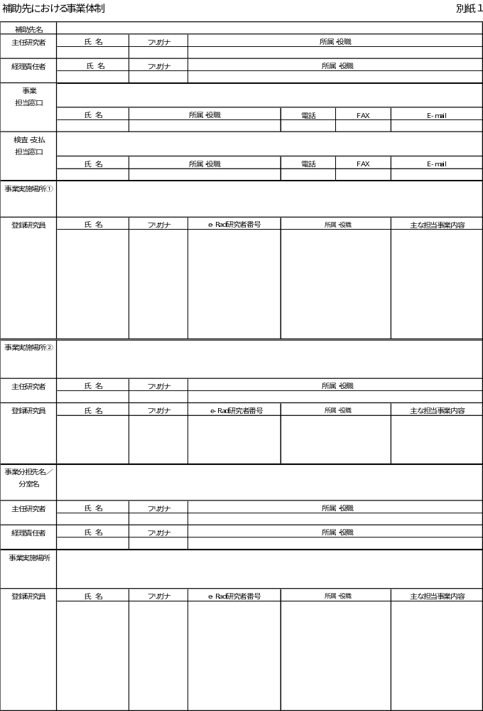
・公募ページに公開されているExcelファイル（「別紙1」）内の様式を使用してください。
・Excelファイルの注意事項をご確認ください。
・「書面審査用ファイル.pdf」とする際、別紙１と「提案書作成にあたって」のpdfを繋げて作成することを推奨します。その場合は、ページ順番を間違えないようにご注意ください。
（添付資料２）
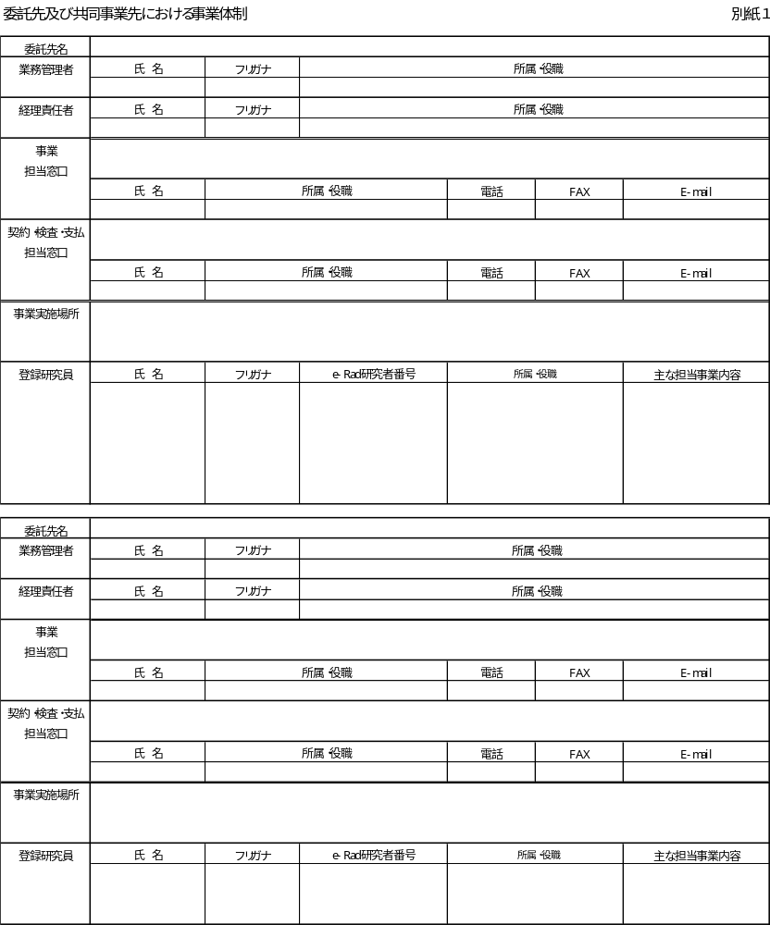
・公募ページに公開されているExcelファイル（「別紙1」）内の様式を使用してください。
・費用計上を行う委託先及び共同事業先について記入ください。
・2機関以上の場合は、シートをコピーして作成ください。
・Excelファイルの注意事項をご確認ください。
・委託・共同事業先が無い場合は、作成不要です。本ページを削除してください。
・「書面審査用ファイル.pdf」とする際、別紙１と「提案書作成にあたって」のpdfを繋げて作成することを推奨します。その場合は、ページ順番を間違えないようにご注意ください。

（添付資料２）
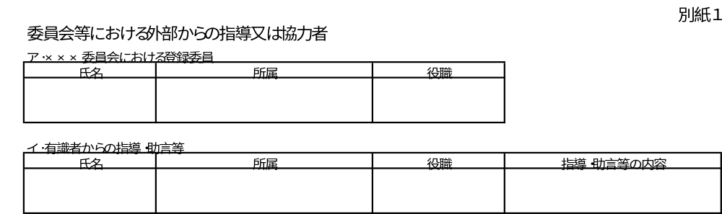

なければ氏名欄に「なし」と記載してください。
・公募ページに公開されているExcelファイル（「別紙1」）内の様式を使用してください。
・「書面審査用ファイル.pdf」とする際、別紙１と「提案書作成にあたって」のpdfを繋げて作成することを推奨します。その場合は、ページ順番を間違えないようにご注意ください。

（添付資料２）
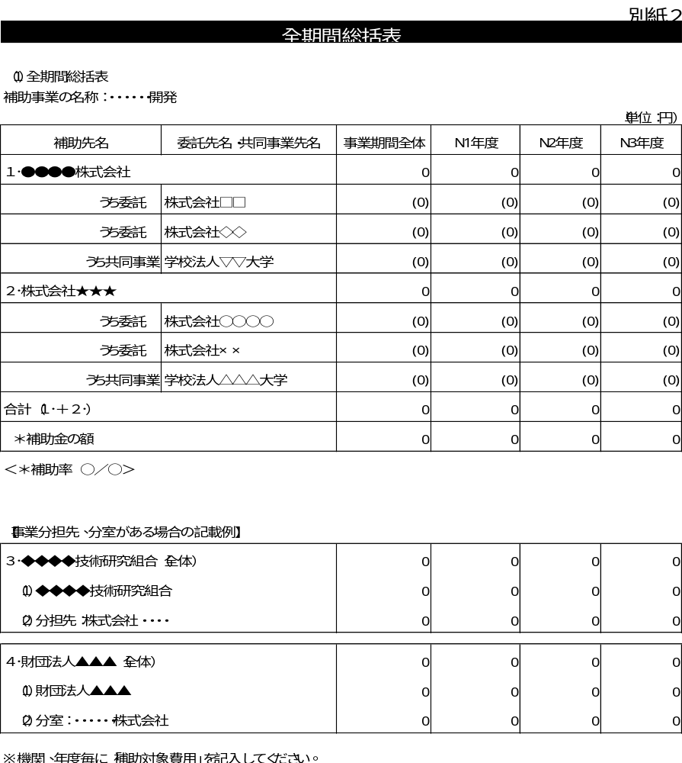
・公募ページに公開されているExcelファイル（「情報項目_提案書様式_別紙2」）内の様式を使用してください。
・事業年度のN1年度は、NEDO事業の開始年度を西暦で入れてください。（例：2027年度から開始の場合は、N1＝2027、N2＝2028、N3＝2029・・）
・「書面審査用ファイル.pdf」とする際、別紙２と「提案書作成にあたって」のpdfを繋げて作成することを推奨します。その場合は、ページ順番を間違えないようにご注意ください。
（添付資料２）
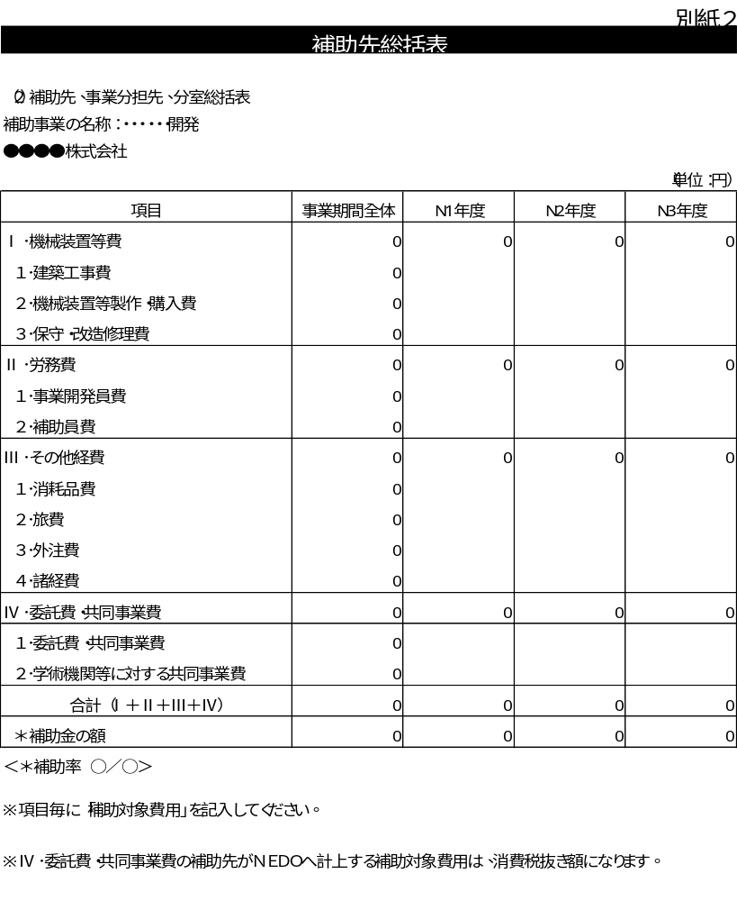
・公募ページに公開されているExcelファイル（「情報項目_提案書様式_別紙2」）内の様式を使用してください。
・事業年度のN1年度は、NEDO事業の開始年度を西暦で入れてください。（例：2027年度から開始の場合は、N1＝2027、N2＝2028、N3＝2029・・）
・本事業では、委託費・共同事業費は、Ⅳ．１．委託費・共同事業費 欄で計上してください（事業会社、学術機関ともに）

（添付資料２）
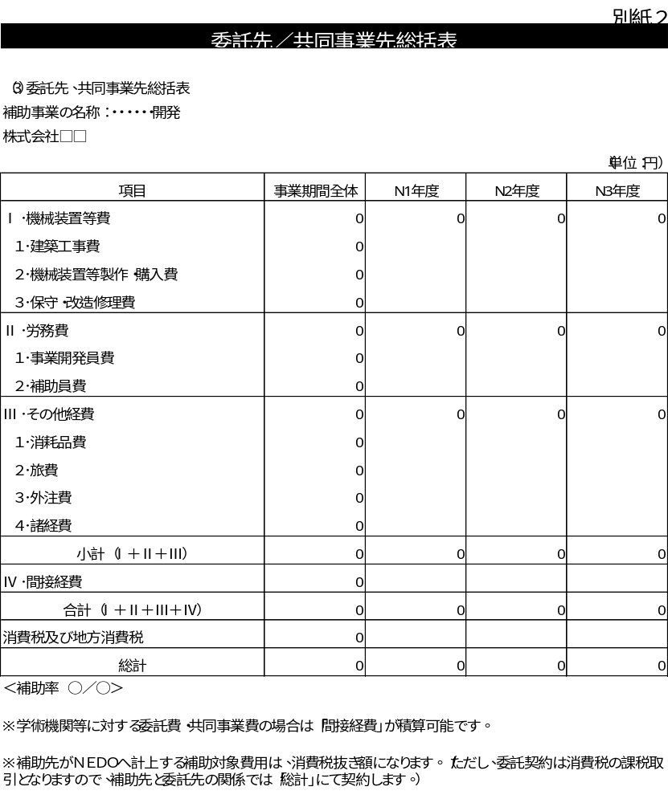・公募ページに公開されているExcelファイル（「情報項目_提案書様式_別紙2」）内の様式を使用してください。
・事業年度のN1年度は、NEDO事業の開始年度を西暦で入れてください。（例：2027年度から開始の場合は、N1＝2027、N2＝2028、N3＝2029・・）
・複数の委託・共同事業先がある場合は、シートをコピーして作成ください。また、委託・共同事業先が無い場合は、作成は不要です。本ページは削除してください。
（添付資料２）
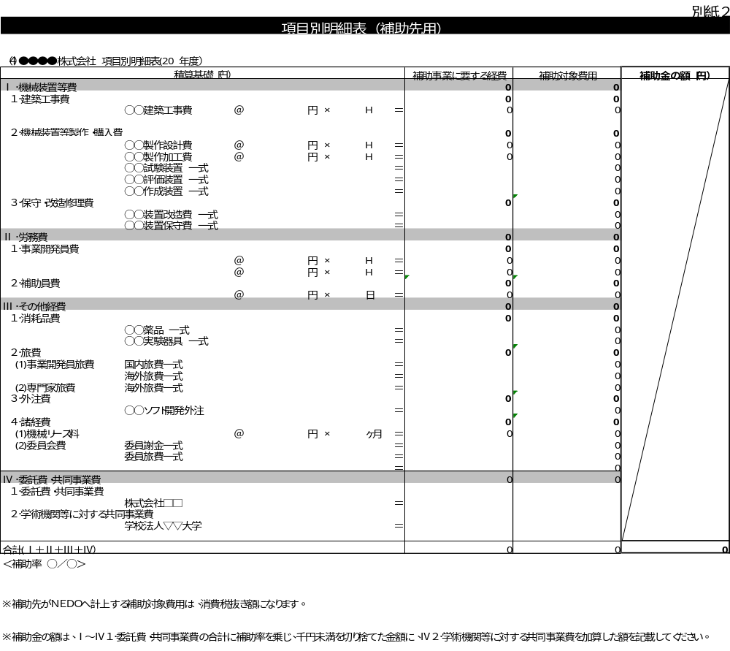

・公募ページに公開されているExcelファイル（「情報項目_提案書様式_別紙2」）内の様式を使用してください。
・「金額」の欄に記入する単価は、消費税抜きの金額としてください。
・「補助事業に要する経費」はこの補助費用を進めるに当たり必要な費用、「補助対象費用」はその内の補助対象としてNEDOに計上する費用を記入してください。
・Ⅳ．委託費・共同事業費は、補助対象費用の総額50％未満です。また、事業会社、学術機関ともに、１．委託費・共同事業費 で計上してください。
・費用計上の内容については、必ず公募要領の「８．補助事業の詳細（１）補助対象費用」をご確認ください。
（添付資料２）
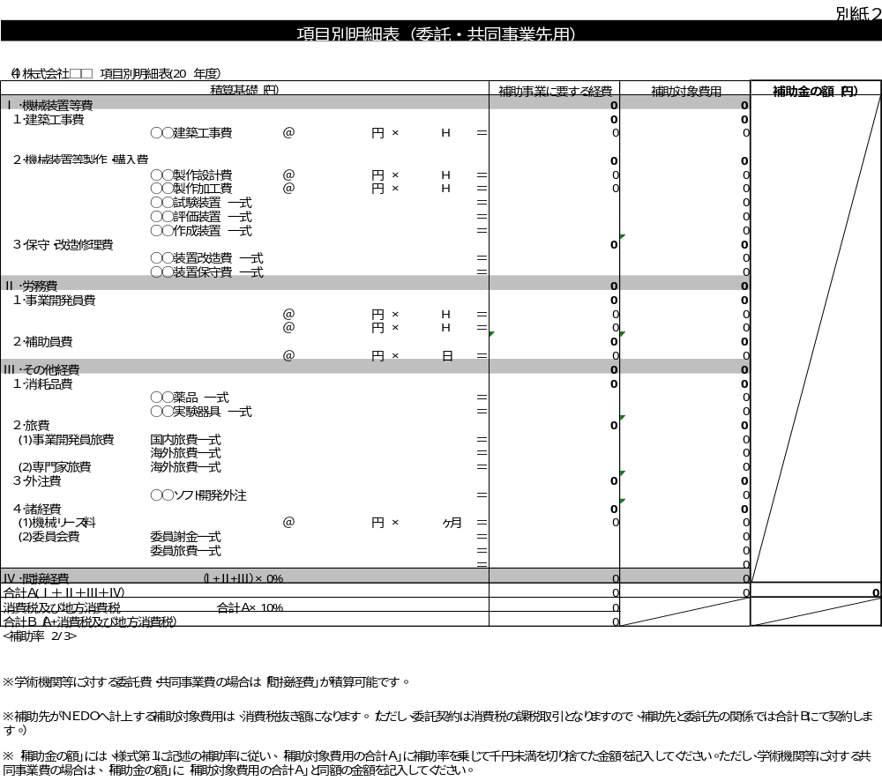

・費用計上を希望する学術機関等及び事業会社と委託・共同事業を行う場合は作成ください。
委託・共同事業先が無い場合は、作成は不要です。本ページは削除してください。
・公募ページに公開されているExcelファイル（「情報項目_提案書様式_別紙2」）内の様式を使用してください。
・「金額」の欄に記入する単価は、消費税抜きの金額としてください。
・「補助事業に要する経費」はこの補助費用を進めるに当たり必要な費用、「補助対象費用」はその内の補助対象としてNEDOに計上する費用を記入してください。
・学術機関は、間接経費の計上が可能です。（千円未満切り捨て）
・委託・共同事業先が複数の場合は、このシートをコピーして作成ください（１機関１枚）。
・Ⅳ．再委託費・共同事業費は、補助対象費用の総額50％未満（複数合算）です。
・費用計上については、必ず公募要領の「８．補助事業の詳細（１）補助対象費用 Ⅳ．委託・共同事業費」をご確認ください。

【追加資料１】
その他の補助金制度との関係等

１．補助金制度等による受給の有無
（１）補助金制度等を実施中の事業
実施機関の名称 | ▲▲省
制度の名称 | ○○年度××開発補助金
申請者名称 | ◇◇株式会社
研究者名（エフォート） | ▲▲部 ◎◎◎◎ 主任研究員（５０％）、▽▽▽▽▽研究員（７５％）
対象期間 | 年 月 日 ～ 年 月 日
テーマ名 | ～～の開発
補助金額 | ○○円
事業の概要  （目標） | 詳しく、明瞭に記述してください。
本申請との差異 | 本申請との重複が無いことを明確に判断できるように記入してください。
- 当該開発の全て若しくは一部及び当該開発に関連した開発を、国、ＮＥＤＯ及びその他の独立行政法人、地方自治体等の補助金を受給して実施中の場合、その概要（実施機関の名称、制度の名称、対象期間、補助金の額、目標、本申請との差違等）を記入してください。
- 展示会の補助など開発に直接関連しないものは除きます。
- 複数ある場合は表をコピーして補助金ごとに記入してください。
- 無い場合には、「無し」と記入してください。（「無し」の場合、表は削除してください。）
- なお、研究項目が異なっていても、同一製品、サービスの実用化に供する開発については、重複とみなします。

（２）補助金制度等を申請中、及び申請予定の事業
実施機関の名称 | ▲▲省
制度の名称 | ○○年度××開発補助金
申請者名称 | ◇◇株式会社
研究者名（エフォート） | ▲▲部 ◎◎◎◎ 主任研究員（５０％）、▽▽▽▽▽研究員（７５％）
対象期間 | 年 月 日 ～ 年 月 日
テーマ名 | ～～の開発
補助金額 | ○○円
事業の概要  （目標） | 詳しく、明瞭に記述してください。
本申請との差異 | 本申請との重複が無いことを明確に判断できるように記入してください。
- 当該開発の全て若しくは一部及び当該開発に関連した開発を、国、ＮＥＤＯ及びその他の独立行政法人、地方自治体等に現在申請中、あるいは申請を予定している場合、その概要（実施機関の名称、制度の名称、対象期間、補助金の額、目標、本申請との差違等）を記入してください。
- 展示会の補助など開発に直接関連しないものは除きます。
- 複数ある場合は表をコピーして補助金ごとに記入してください。
- 無い場合には、「無し」と記入してください。（「無し」の場合、表は削除してください。）
- なお、研究項目が異なっていても、同一製品、サービスの実用化に供する開発については、重複とみなします。

（３）補助金制度等による受給を過去に受けた事業
実施機関の名称 | ▲▲省
制度の名称 | ○○年度××開発補助金
採択者名称 | ◇◇株式会社
研究者名（エフォート） | ▲▲部 ◎◎◎◎ 主任研究員（５０％）、▽▽▽▽▽研究員（７５％）
対象期間 | 年 月 日 ～ 年 月 日
テーマ名 | ～～の開発
補助金額 | ○○円
事業の概要  （目標・成果） | 詳しく、明瞭に記述してください。
本申請との差異・関係性 | 本申請との重複が無いことを明確に判断できるように記入してください。
- 当該開発の全て若しくは一部及び当該開発に関連した開発で国、ＮＥＤＯ及びその他の独立行政法人、地方自治体等からの委託（再委託を含む）又は補助金交付を受けたことがある場合、その概要を記入してください。
- 展示会の補助など開発に直接関連しないものは除きます。
- 複数ある場合は表をコピーして補助金ごとに記入してください。
- 無い場合には、「無し」と記入してください。（「無し」の場合、表は削除してください。）
- 記入内容としては、実施機関の名称、制度の名称、対象期間、補助金の額、成果（特に実用化した場合の事業展開）、本申請との差違を記入してください。
- 本申請が、過去にＮＥＤＯ等で実施した研究開発事業の成果を活用したものであり、本申請の補助事業を実施することにより、その成果の実用化が加速すると考えられる場合には、本申請との差異に加えて、本申請との関係性も記入してください。
- 記入等の不備により、類似・同一の研究開発で補助金等の受給が判明した場合は、虚偽の申請として審査の打ち切り、交付決定後の場合でも交付決定の取り消し等を行うことがあります。
- なお、研究項目が異なっていても、同一製品、サービスの実用化に供する開発については、重複とみなします。

２．過去にNEDOの研究開発型スタートアップ支援事業またはディープテック・スタートアップ支援事業に応募して不採択となった事業との関係（相違点）

過去にNEDOの研究開発型スタートアップ支援制度のSTS、STS2、SCA、CRI、PCA、TRY、エネ環に応募して不採択となった事業がある場合またはディープテック・スタートアップ支援事業に応募して不採択となった事業がある場合には、その事業と本申請との関係（相違点）を以下に記入してください。
実施機関の名称 | NEDO
制度の名称 | XX年度シード期の研究開発ベンチャーに対する事業化支援（ＳＴＳ）
申請者名称 | ◇◇株式会社
研究者名 | ▲▲部 ◎◎◎◎ 主任研究員
提案日 | 年 月 日
テーマ名 | ～～の開発
本申請との関係  （相違点） | 過去に不採択となった応募事業のうち、直近の事業に関して、その後本申請時までの進捗状況等について、詳しく明瞭に記述してください。  ・不採択後の進捗・変化点  ・改善ポイント等

STS、STS2：シード期の研究開発ベンチャーに対する事業化支援
SCA：企業間連携スタートアップに対する事業化支援
CRI：橋渡し研究開発促進による事業化支援
PCA：提案時から数年で継続的な売り上げをたてる具体的な計画がある研究開発型スタートアップを
支援
TRY：2020年初頭からの急激な市場環境の変化をチャンスと捉えた事業化を支援
エネ環：地域に眠る技術シーズやエネルギー・環境分野の技術シーズ等を活用したスタートアップの事業化促進事業

【追加資料２】

－ 主任研究者研究経歴書の記入について －

研究経歴書は、研究開発等実施体制の審査のために利用されます（ただし、法令等により提供を求められた場合を除きます）。
事業の遂行を管理し、各種文書の提出や研究員の従事日誌の確認等を行う補助事業を遂行する際の責任者である主任研究者について、研究経歴を主任研究者研究経歴書（様式１）に記入し提出してください。
なお、主任研究者は研究実施場所ごとに登録が必要です（共同提案の場合、提案者ごとに最低1名は登録が必要です）。また研究員が主任研究者を兼ねることも可能です。

【記入にあたっての注意点】
①研究開発経歴（現職含む）：
  - 「過去の研究実績（参画プロジェクト）」については、自社独自のプロジェクトのみならず過去に参画したNEDOプロジェクト等も含めて記載してください。また、大学への派遣や他の企業／研究機関での勤務経験なども併せて記載してください。
②受賞歴、当該研究開発に関する最近５年間の主要論文、研究発表、特許等（外国出願を含む）：
  - 当該研究開発プロジェクトに関連する研究成果を記載してください。
  - 研究成果を示すものとして、「論文（研究経歴又は専門分野における代表的な論文。学会の査読の無いもの等も可）」、「研究発表（学会のみならずシンポジウム等での口頭発表等も可）」、「特許（外国出願を含む）」等がありますが、これに限定しません。なお、共著者、共同発表者、又は共同発明者でも可です。
※ 「論文、研究発表、特許等」は、原則として少なくてもこれらのうち１つについて当該分野に関する研究成果を示す記述があることが必要となります。これらがない研究者においては、「その他」項目に当該プロジェクトを遂行する上で当人の知見が不可欠であることを示す事由を記載してください。技能者や分析担当者・技術動向調査担当者等において、「論文」「研究発表」「特許」等が無い場合については、当該人物が研究に不可欠である旨を有する技能や経験に関連付けて記述してください。

 |  |  |  |  |  |  | 経歴書作成日：
主任研究者 研究経歴書
氏名
フリガナ
生年月日（西暦）、年齢
所属研究機関のe-Rad研究機関コード（10桁）
(所属研究機関の研究代表者は必須。)
e-Rad研究者番号（8桁）
（所属研究機関の研究代表者は必須。代表者以外は不明または保有していない場合は省略可）
所属
部署名
役職名
所属機関の研究者代表
（該当：１ 非該当：２）
最終学歴
学位
学位取得年（西暦）
研究開発経歴（西暦 ※現職含む）
 | 年 | ～ | 年 | 研究開発内容
 |  | ～
 |  | ～
 |  | ～
 |  | ～
 |  | ～
 |  | ～
 |  | ～
 |  | ～
 |  | ～
 |  | ～
受賞歴（西暦 ※年月）
 | 年 | 月 |  | 主催者名 | 表彰制度名称 | 受賞名称 | 受賞件名 |  |  |  | 備考
当該研究開発に関連する最近5年間の成果等（各主要なもの10件以下）
論文 | 発行年 | 月 |  | 主な著者１ | 著者２ | 著者３ | 表題 | 論文雑誌名 | 巻（Vol.） | 号 | 備考
研究発表 | 発表年 | 月 |  | 主催者名 | イベント名 | 発表者 | 発表タイトル |  |  |  | 備考
特許等 | 出願年 | 月 | 日 | 出願番号 | 登録番号 | 発明等の名称 |  |  |  |  | 備考
その他 | 年 | 月 |  | タイトル | 自由記述
本研究開発プロジェクトにおける役割
研究開発等実施体制の審査のために利用されます。ただし、法令等により提供を求められた場合を除きます。

【追加資料３】
特許公報（特許番号記載）の１ページ程度のみ （様式は任意）

【追加資料４】
・複数社ある場合は、1社ごとにそれぞれ作成をすること
・黒字箇所の変更はできません。出資/融資者との協議内容等は出資/融資の条件にご記載ください。
・本資料を使用しない場合は、本ページは削除してください。
出資/融資意向確認願

年 月 日

（出資者名） 殿

申請者住所・氏名
押印は不要です。

代表者役職・氏名

今般、弊社が国立研究開発法人新エネルギー・産業技術総合開発機構が実施する「GX分野のディープテック・スタートアップへの事業開発支援事業」に採択されたときは、貴社（出資者名）出資決定機関による正式な決定を条件として、 年 月末までに金 円の出資/融資の意向があることを確認願います。
所定の期間に合うようにご留意ください。

出資/融資意向確認書

上記の件に関し、貴社が「GX分野のディープテック・スタートアップへの事業開発支援事業」に採択されたときは、弊社出資決定機関による正式な決定を条件として、採択決定日以降の NEDO が指定する日までに
金 円の出資/融資実行の意向があることを確認します。

出資/融資の条件

※ ・出資の株数、普通株/優先株、優先株の条件、議決権の有無等
・役員の派遣等
・資金使途について、複数の投資目的がある場合は、本事業に係る出資額が分かるように記載してください。
・NEDOの採択を出資の条件とする等

この意向確認書により、採択者への出資/融資を保証するものではありません。また、「事業化連携・協力表明書」については別添を参照してください。

※本資料は審査でのみ使用し社名や内容等が公表されることはありません。 年 月 日
・押印は不要です。
・出資者名はファンド名ではなく、会社名をご記載ください。

出資者名・住所
代表者又は業務執行責任者役職・氏名
連絡先（電話番号、E-mail、担当者）

【追加資料５】
複数社ある場合は、1社ごとにそれぞれ作成をすること
・本資料を使用しない場合は、本ページは削除してください。

（様式第２２）
年 月 日

国立研究開発法人新エネルギー・産業技術総合開発機構
理事長 殿
押印は不要です。
出資者でなく、申請者のものをご記載ください。

申請者 住 所
名 称
代表者等名

「GX分野のディープテック・スタートアップへの事業開発支援事業」補助金に係る
出資等に関する報告書

上記の件について、「GX分野のディープテック・スタートアップへの事業開発支援事業」事業費補助金交付規程第９条第１項第三十四号の規定に基づき下記のとおり報告します。

記
補助対象費用を記載。補助金交付提案額ではありません

１ 補助事業者の名称 〇〇株式会社
２ 補助対象費用（Ａ）300,000,000 円
３ 出資等の実施者の名称 補助の出資に係る実施者
４ 補助事業者に出資を実施した日付 2026年〇〇月〇〇日 ※着金日
５ 補助事業者に出資を実施した額（Ｂ） 100,000,000 円 ※日本円による着金額

（注）
追加資料ファイルに「追加資料18 出資/融資に関する契約書及び出資/融資を証明する書類（通帳の写し等）」の添付が必須となります。

※本資料は審査でのみ使用し社名や内容等が公表されることはありません。

【追加資料６】
以下、提案者の事業化へ向けて資金提供を行うVC等、CVC、金融機関 または 共同事業・販路開拓・製造協力等の連携や事業支援を行う事業会社等がA4 2枚以内で作成すること。また、提案者を通じて本提出内容に関するヒアリングを依頼します。

事業化連携・協力表明書

VC等、CVC、金融機関または事業支援者名・住所
代表者又は業務執行責任者氏名
押印は不要です。
対象の提案者及び事業名：

１．提案者の評価（技術評価・事業性評価）及びこれまでの連携・支援内容について

提案者を技術面・事業面の観点からどの様に評価しているか、提案者の技術面・事業面における特徴や強みをどのように考えているか、について説明して下さい。

提案者との関係の中で、これまでに連携している内容（共同研究、共同事業、実証、販路開拓等に関する連携）や支援実績（経営者派遣や販路開拓などのハンズオン実績、量産化ノウハウの提供、設備面の支援など）があればそれらの内容や進捗を記載してください。

２．本補助事業期間中及び本補助事業終了後における提案者への連携・支援内容

（VC等、CVC、金融機関の場合）
提案者が補助事業を遂行し、今後イグジットや事業拡大を目指す中で、継続的な支援体制についての考えを説明してください（提案者が事業を拡大するために必要とする資金支援に関する考えや、事業面・経営面等に対して支援を求める事項及びそれらへの関与度合いなど）。

（事業会社等の場合）
提案者が補助事業の遂行や掲げる事業目標の達成、今後の更なる事業拡大を実現するため、具体的にどのような連携や貢献を行うかを記載して下さい。その際、提案者の事業体制やビジネスモデルの全体像における自社の位置付けや役割を明確にした上で、その内容や関与度合いについても併せて記載してください。

【追加資料７】
以下、提案者が補助事業において整備した生産設備や、その成果を通じて提供する製品・サービス等に対する需要や調達意向を有する事業会社等が作成すること。
本書類の提出は、応募要件として提出が必須であると共に、審査において事業性の観点で考慮致します。また、提案者を通じて本提出内容に関するヒアリングを依頼します。

製品・サービスに対する需要・調達意向表明書

連携相手先事業会社名 は、以下の補助事業において 補助金提案者名 （以下「提案者」という。）が提供する製品・サービス等に対する需要や調達意向を示すため、本書類を提出致します。

記

補助事業名：補助金交付提案書の「1 補助事業の名称」を転載して下さい。

製品・サービス等に対する需要や調達意向について
補助事業を通して提案者が提供する製品・サービス等について、求める仕様や品質（型・処理能力・サイズ等）、価格・数量・納期、期待度や調達意向、これまでの利用・導入状況や、提案者との連携状況等について記載してください。なお、現時点で購買に係る関心表明書や覚書、そのほか一定の契約等を締結している場合については、併せて提出してください。

尚、本書類の提出により、提案者の製品・サービス等の購買・調達を約束するものではありません。

（連携相手先の事業会社等が記載して下さい。青字は提出時削除して下さい。）
年 月 日
事業会社の名称
住所
押印は不要です。

主体となって関与する事業部等の名称
責任者・担当者の役職
連名も可能

氏名
連絡先（電話番号、E-mail、担当者）

連携相手先の事業会社が記載して下さい。青字は提出時削除して下さい。
本資料は審査でのみ使用し社名や内容等が公表されることはありません。
尚、NEDOから確認の連絡をする場合があります。

【追加資料８】
審査において事業性の観点で考慮される場合があります。

・本資料を使用しない場合は、本ページは削除してください。

海外技術実証に関する計画書

１．海外技術実証の内容および目的

２．連携先
Ⅳ.補助事業期間の事業開発 ４．補助事業における事業体制と整合をとったうえで、海外技術実証における連携先を記載してください。

３．実施場所

４．金額規模

５．補助事業期間中のスケジュール
Ⅳ.補助事業期間の事業開発 １.補助事業期間中の事業開発目標と達成手段と整合をとったうえで、海外技術実証のスケジュールを記載してください。

６．現在の準備状況

７．海外技術実証後の展開
海外技術実証を実施することで見込まれる御社の成長への影響（特に、事業規模の拡大や事業規模が拡大することによる御社の収益への影響等）も含んだうえで、海外技術実証後の展開を記載ください。

【追加資料9】

「GX分野のディープテック・スタートアップへの事業開発支援事業」への
提案にあたってのGXに係る取組申告書

事業者名 株式会社

- 本申告書に記載の情報の取扱い
当社は、本申告書（「CO₂排出削減の取組」も含む）の提出をもって、NEDOに対して、当社のGXに係る取組の実施状況に関する情報を提供します。
また、「GX分野のディープテック・スタートアップへの事業開発支援事業」（以下、「本事業」という。）」の採択審査にあたって、本文書に記載の情報をNEDO及び本事業の審査を行う関係者が活用することについて許諾します。

- 本事業に提案する企業に求められるGXに係る取組の実施状況
当社は、GXに係る取組として、次の「ⅰ．自らの排出削減の取組」、「ⅱ．サプライチェーンでの炭素中立に向けた取組」及び「ⅲ．製品・サービスを通じた市場での取組」のとおり、実施又は計画しているところです。

ⅰ．当社が国内で直接・間接の排出量を把握するとともに、それらに関する削減目標の設定と、その達成に向けた削減取組の実施を行います（以下、いずれかにチェックしてください）。
☐すでに実施しています。
☐今後（又は交付決定以降に）、実施します

ⅱ．自社の製品の生産等に関わるサプライヤーを巻き込んだ脱炭素化を進める活動・取組や、自社の製品等の販売・展開先となる需要家や生活者に対しても脱炭素に向けた活動実績を明示し、同時にそれらにおける意識醸成について、次のとおりに実施または計画しています。
自由に記載ください。

ⅲ．生活者や教育機関、NPO・NGO等との気候変動の取組に関する対話や、自社又は他者との協業による製品等の脱炭素化に向けたイノベーション等の活動やカーボンオフセット製品の市場投入・拡大等について、次のとおり実施又は計画しています。
自由に記載ください。

- その他確認事項
以下について、御社として満たす場合はチェックをしてください。
☐本申告書に記載の内容に虚偽はありません。
☐本申告書に記載の内容について、交付決定後、フォローアップを受けることに同意します。

本事業を通じたCO₂排出削減の取組

- GX事業として申請する理由
GX事業として申請する理由を、提案事業の概要、提案事業の位置付け、提案事業の競争力の観点でそれぞれ適切な理由とともに記載して下さい。

１-①．提案事業の概要
以下のような観点で記載ください。
- 本提案事業で実施する開発がGXの推進にどのような形で貢献するか？
- GXの観点での提案事業の概要は？（既存の何と比較して、どの程度の削減効果を達成することができるか？）

１-②．提案事業の位置付け
以下のような観点で記載ください。
- 政府のGX政策や目標、または関連する業界団体のGXロードマップや目標と整合しているか？
- 整合している場合：当該政策や目標の達成にどの程度貢献することができるか？
- 整合していない場合：既存の政策やロードマップと整合していない中で、GXの実現にどのような貢献をすることができるのか？

１-③．提案事業の競争力

以下のような観点で記載ください。
- どの程度の市場規模が見込まれるか？
- どの程度の市場シェア獲得を目指すか？
- 貴社の技術、製品、サービスの競争力の源泉は何か？
- GXの観点での技術革新性は何か？

- 国内のC02排出量削減効果
本提案事業で研究開発を実施する新技術、新製品の社会実装による国内のCO2排出量削減効果（削減量、削減率、削減コスト）を合理的に見積もられたベースラインとの比較で記載して下さい。また、排出削減効果の計算に関わる計算ロジック、前提条件、データ出典をそれぞれ記載して下さい。

２-①.削減量（合計で何トンのCO2を削減できるか）
本事業終了後5年間の年間のCO₂削減量見込
本事業終了後1年目： t-CO2/年
本事業終了後2年目： t-CO2/年
本事業終了後3年目： t-CO2/年
本事業終了後4年目： t-CO2/年
本事業終了後5年目： t-CO2/年

本事業が普及した将来X年時点：●●t-CO2/年（中期目標、設定年は事業計画を踏まえ設定）
本事業がさらに普及した将来Y年時点：●●t-CO2/年（長期目標、設定年は事業計画を踏まえ設定）
～2050年までの累計：●●t-CO2

２-②.削減率（ベースライン比で何％の排出削減をできるか）
●●％

２-③.削減コスト（削減量tあたりの削減コスト）
X年時点：●●円/t-CO2（中期目標、設定年は事業計画を踏まえ設定）
Y年時点：●●円/t-CO2（長期目標、設定年は事業計画を踏まえ設定）

２-④.排出削減効果の計算に関わる計算ロジック、前提条件、データ出典
・ベースラインの設定：ベースラインの内容、考え方、ベースラインの場合の排出量
・計算明細：削減量、削減率、削減コストの計算根拠及び算定結果
・前提条件とデータ出典：上記計算等の前提条件と関連するデータ出典
・事業計画の留意点：不確定要素や制約条件等の事業リスクの有無

